「法教育に関する夏季教員研修」が開催されました！
平成３０年７月２４日（火）に「法教育に関する夏季教員研修」が開催されました。この研修は，法教育の充実を図るため，松山地方検察庁，愛媛弁護士会及び松山地方裁判所の連携により，毎年開催されているものです。
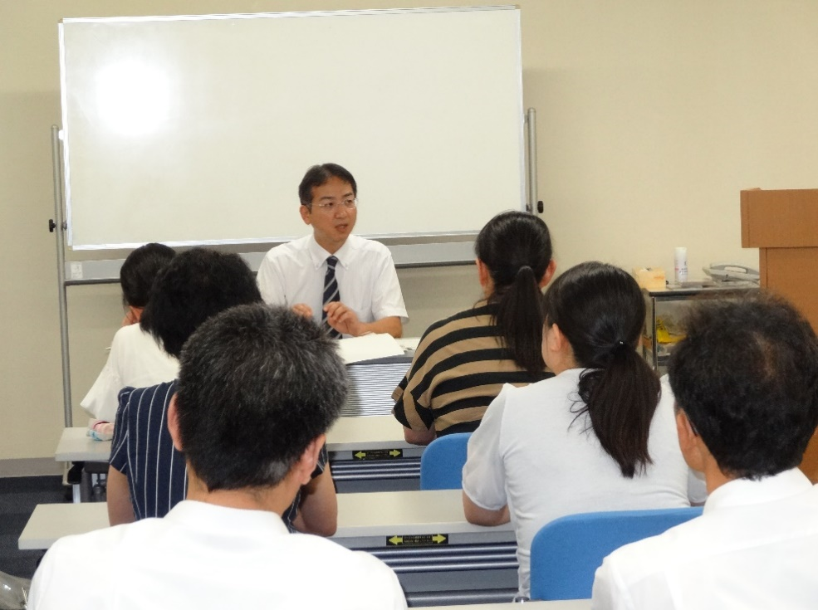
当日，裁判所では，愛媛県下の小，中，高等学校の教員の方々１２名が刑事裁判を傍聴され，その後，裁判官による裁判等に関する説明及び質疑応答を実施しました。教員の方々から多くの質問が出され，裁判についての理解を深めていただく機会となりました。
